**Página Web: Desafíos Contables**

**Link:** <https://edmyurco.github.io/DesafiosContables/index.html>

**CONTENIDOS**

1. **CUENTAS T**

Contab – Piratas “Una expedición al mundo de la contabilidad” disfruta una nueva aventura, busca el tesoro del saber escondido por un temido pirata en la isla de Contabru y aprende sobre las cuentas T.

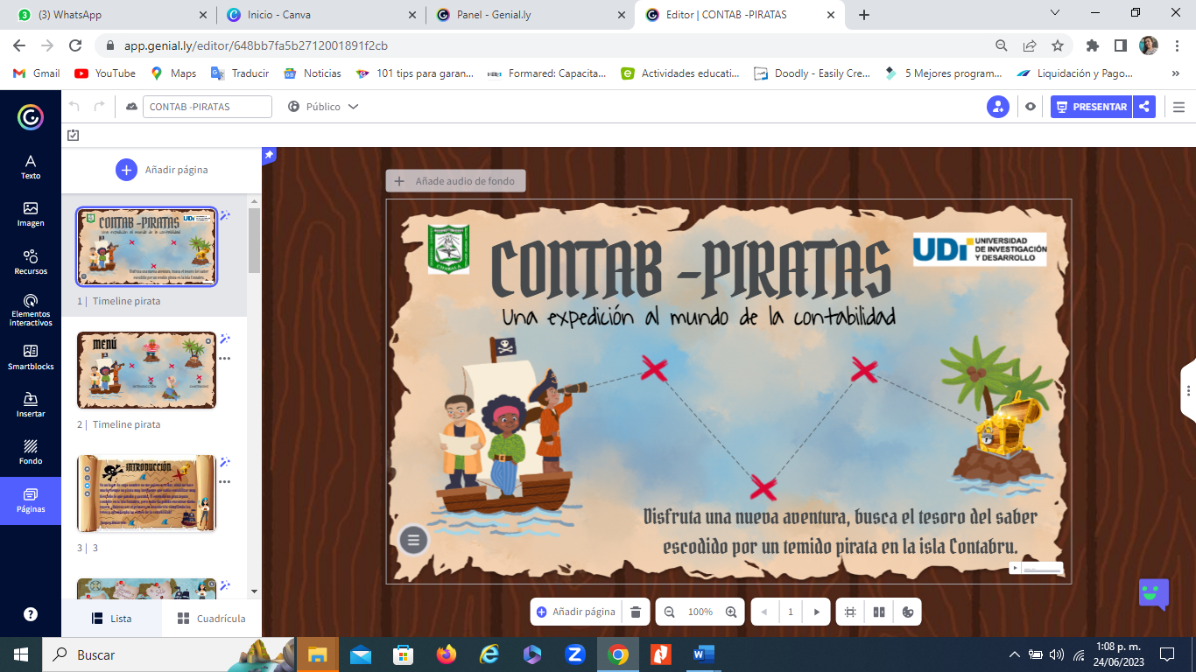

<https://view.genial.ly/648bb7fa5b2712001891f2cb/interactive-content-contab-piratas>

**Se presenta con un video todo el contenido**

**Ejemplos**

Sigue explorando la isla de Contabru y refuerza los aprendizajes sobre las cuentas T, disfruta la aventura observando ejemplos prácticos sobre la temática.

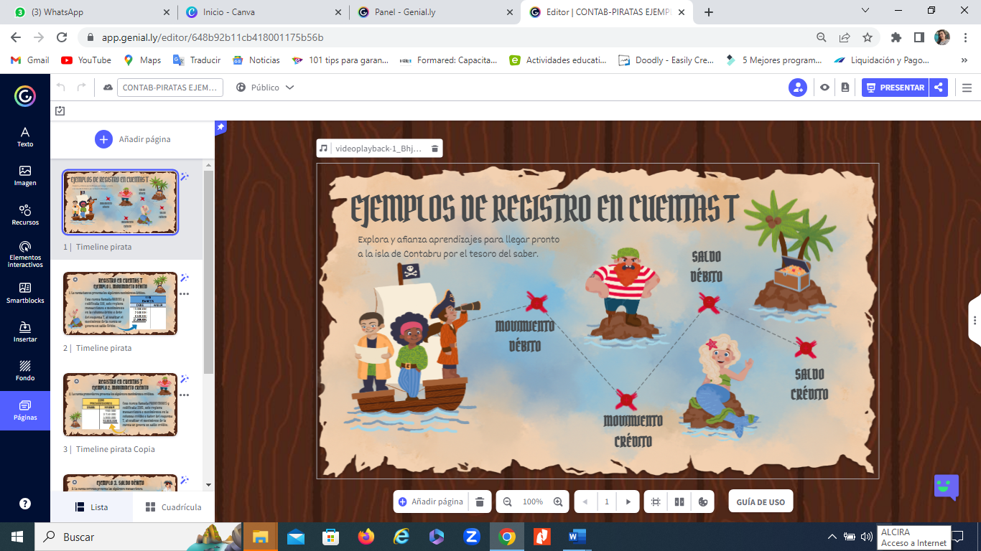

VIDEO DE EJEMPLOS

<https://view.genial.ly/648b92b11cb418001175b56b/interactive-content-contab-piratas-ejemplos>

**PRACTIQUEMOS**

**DESAFIOS CUENTA T**

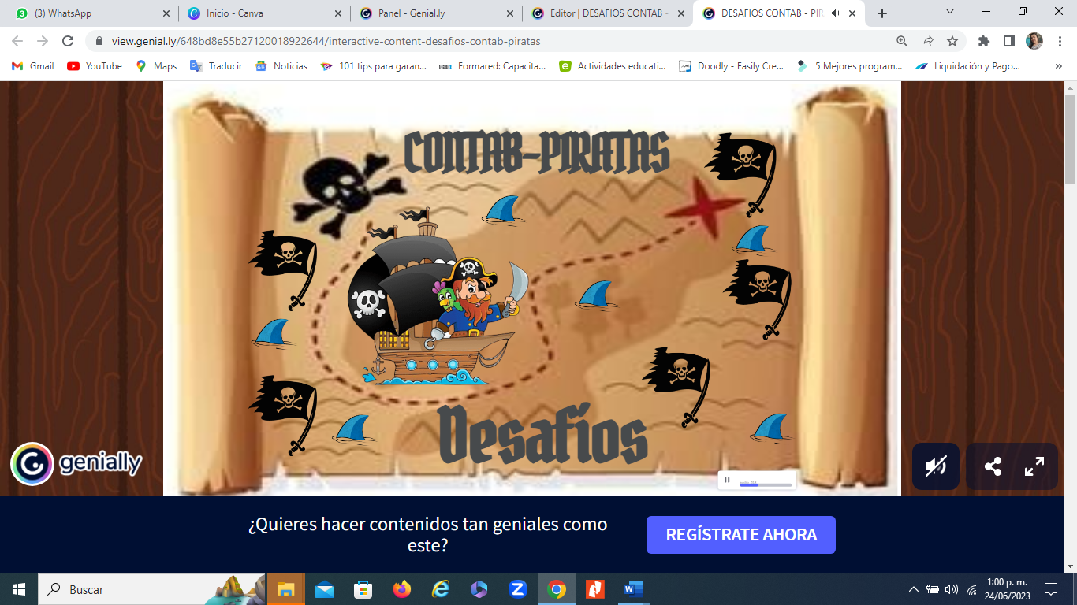

Piratas ahora te desafiamos en busca del Tesoro del Saber realiza los desafíos:

<https://app.genial.ly/editor/648bd8e55b27120018922644>

**FALTA CORREGIR AUDIO**

**DESCIFRA EL CÓDIGO DEL TESORO**

Para descifrar el código del tesoro te invitamos a organizar un rompecabezas del esquema de la Cuenta T y así continuar la aventura en esta expedición pirata.

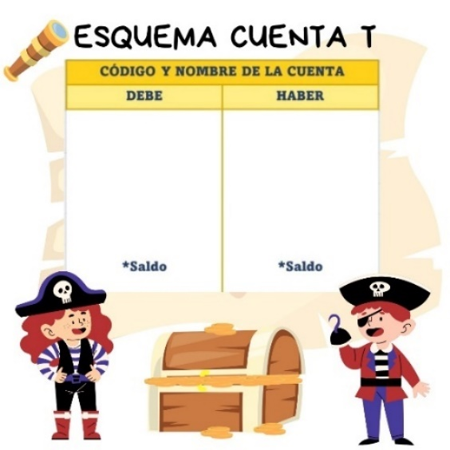

<https://www.jigsawplanet.com/?rc=play&pid=33b2ee3b614e>

**SALTANDO A LA ISLA DE CONTABRU**

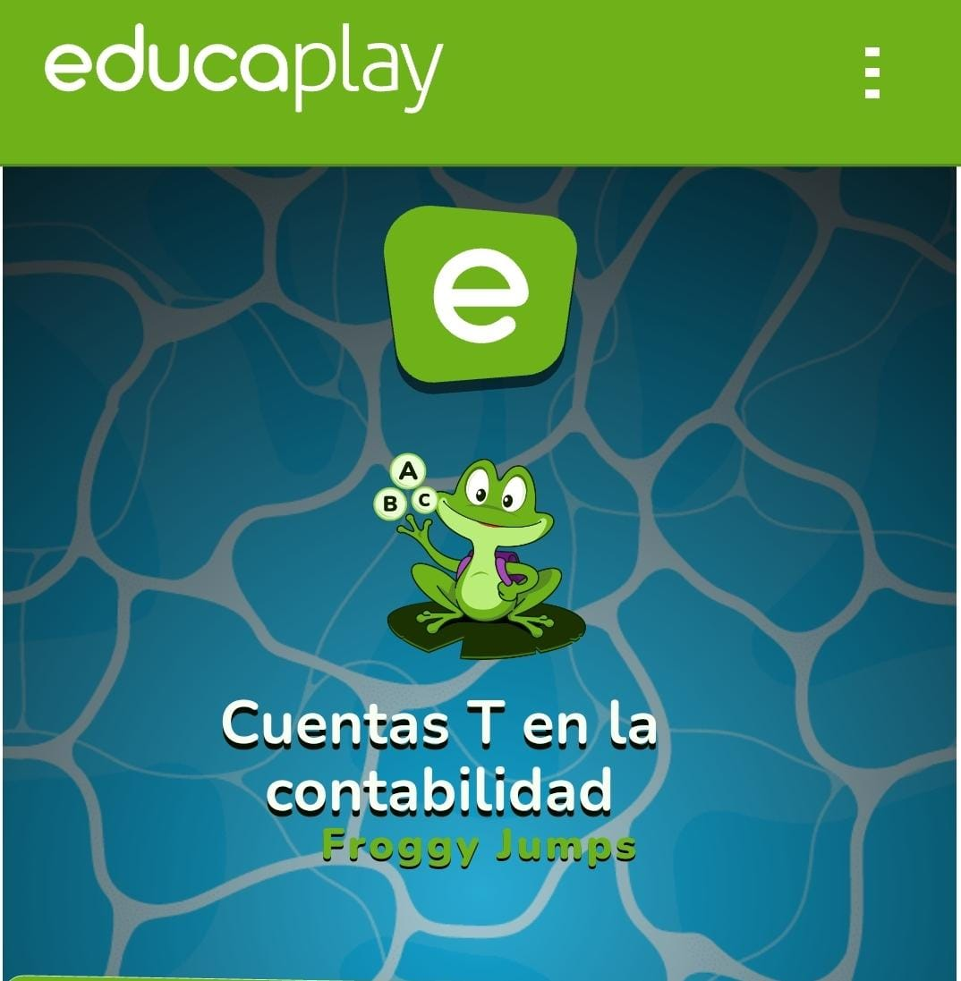

Ten cuidado donde saltas y con el tiempo, porque un mal paso hará que el mar te aleje de la isla de Contabru y del Tesoro del Saber.

<https://es.educaplay.com/recursos-educativos/15312885-cuentas_t_en_la_contabilidad.html>

**DESAFIO PIRATAS**

Desafiemos los conocimientos contables, busca la isla de Contabru… consigue el cofre del tesoro del saber.

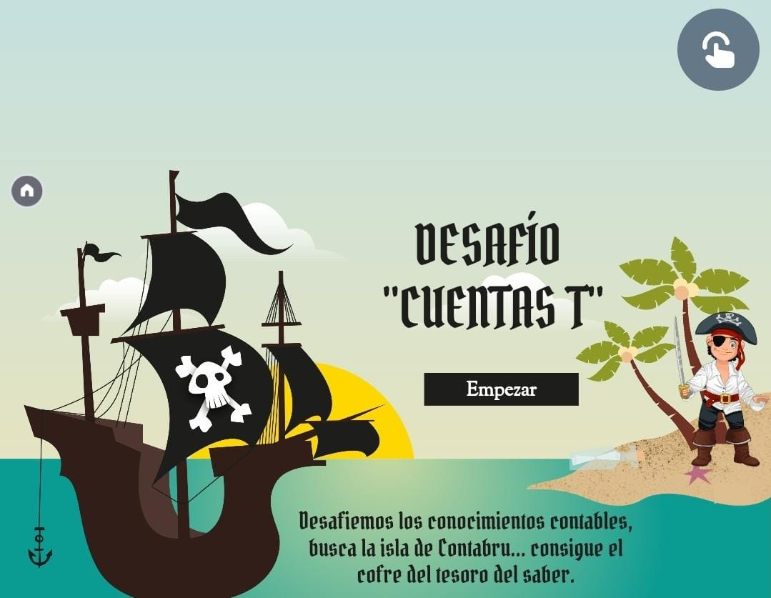

<https://view.genial.ly/641ceaf235e7c500194cf6e2/interactive-content-desafio-piratas-cuentas-t>

**TRIPULACIÓN VAMOS A LA EXPEDICIÓN**

Disfruta una nueva aventura en la isla de Contabru y aprende sobre las cuentas T, puedes participar en este juego de la oca en forma individual o con tus compañeros y sigue en la expedición.

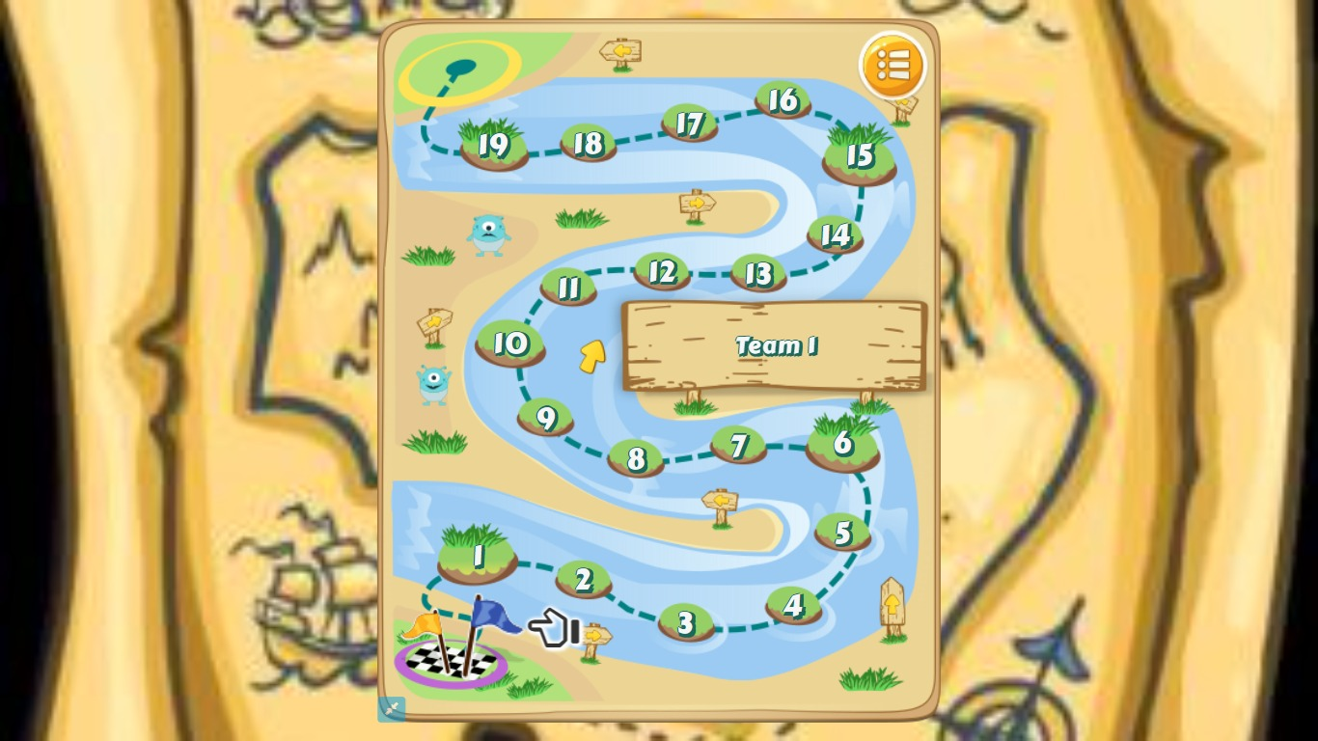

<https://mobbyt.com/videojuego/educativo/?Id=321037>

**NAVEGANDO EN CUENTAS**

Ten cuidado con los fuertes vientos y con el mar, es momento de navegar en ejercicios prácticos de contabilidad.

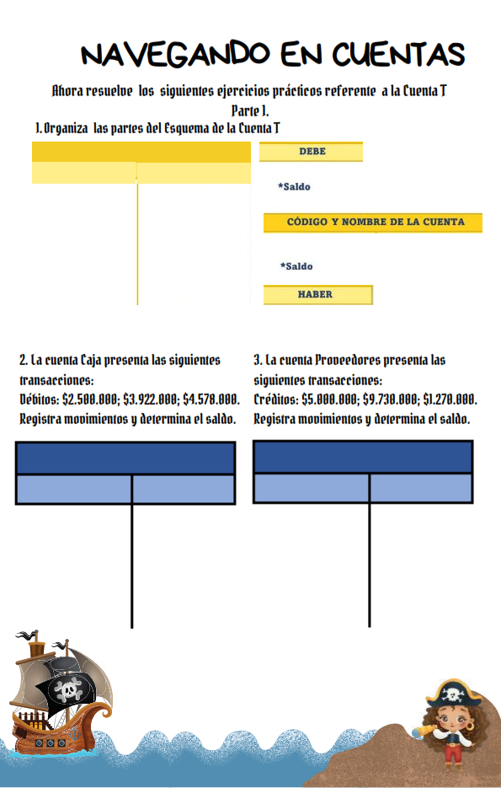

<https://es.liveworksheets.com/3-st922598pr>

<https://es.liveworksheets.com/3-qo922599st>

**EVALUANDO**

Para finalizar con esta emocionante y divertida aventura te invitamos a desarrollar el siguiente quizz que te permitirá obtener el tesoro del Saber de las Cuentas T.

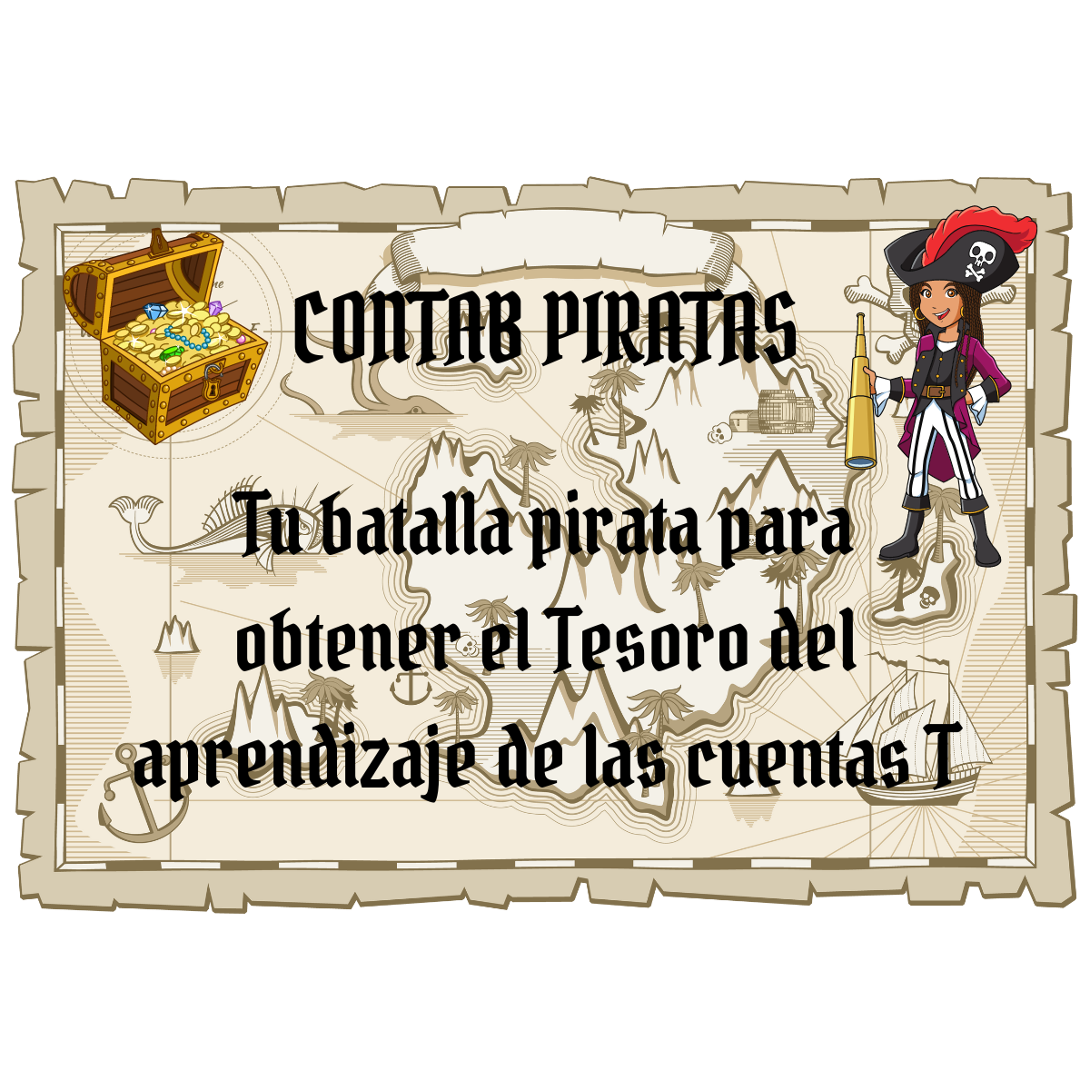

<https://quizizz.com/join?gc=75256099>

**CONTENIDOS**

1. **EL PUC Y LA ESTRUCTURA DE LAS CUENTAS**

**PRACTIQUEMOS**

<https://wordwall.net/resource/20356598>

<https://wordwall.net/resource/20355337>

<https://wordwall.net/resource/20354250>

**EVALUANDO**